Návrh na restaurování

kovová plastika

na ul. mozartova, Frýdek – Místek, u o.p.s. škola života
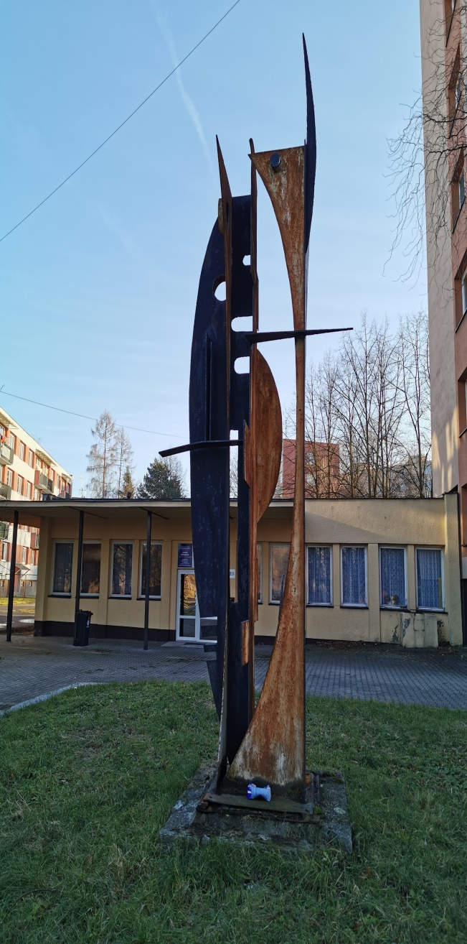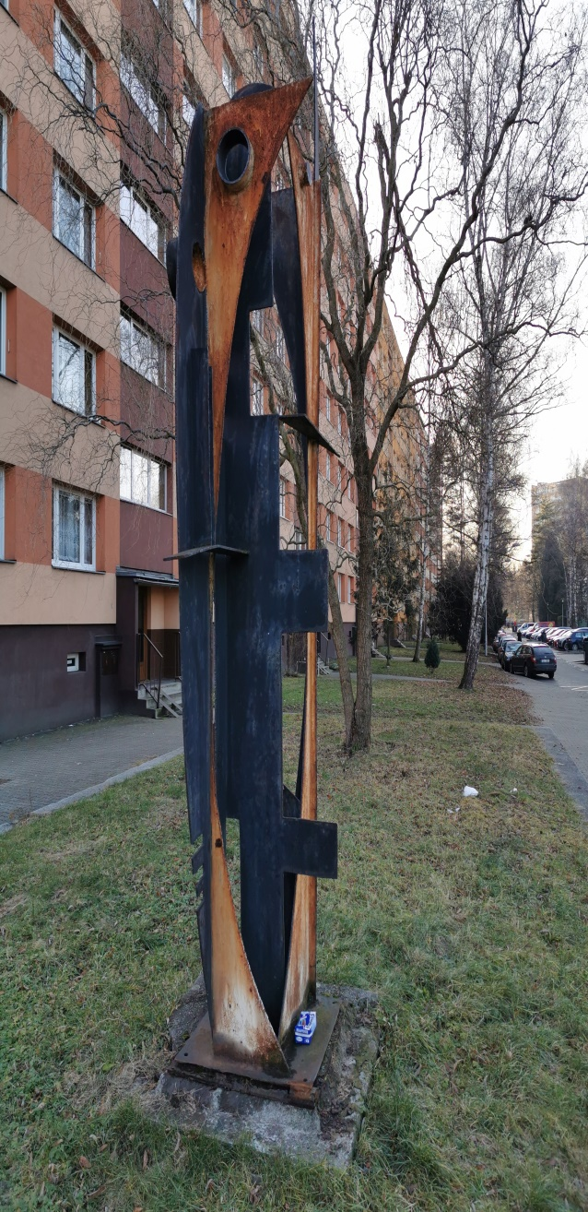

Vypracoval:

Martin Bocek
reprodukční sochař, restaurátor
Vendryně 1094, 739 94
© 2021

- Data díla:

Dílo: kovová plastika
Dobové určení: 2.pol. 20.st
Umístění: Na ul. Mozartova Frýdek – Místek, inv. č. 216110014
Majitel: Statutární město Frýdek – Místek
Materiál: Kov
Rozměry: 355 x130 x 80 cm

2. Úvod

Popisované dílo – kovová plastika – bez názvu je vytvořeno do volného prostoru na ul. Mozartova. Z upraveného terénu vystupuje moderně pojatá plastika bez výraznějšího výtvarného sdělení. Dílo se skládá ze svařovaných jednoduše tvarovaných kovových článků rozměru 355 x 130 x 80 cm. Celek je osazen do ploché hranolové trnože tvořící základ díla.

2.1. Původní stav – charakteristika poškození

Stav díla je nutné hodnotit jako havarijní. Kotvení kovového díla k základové trnoži již bylo v minulosti provizorně obnovováno, ovšem z dlouhodobějšího hlediska je naprosto nedostačující.

Po podrobném restaurátorském průzkumu, lze konstatovat:

- Kotvení díla je v havarijním stavu
- Celoplošně kovové části plastiky silně korodují, lokálně v místech svárů, jež jsou napadeny hloubkovou korozí, již došlo k odtržení
- Betonová trnož (podstavec) se vlivem pokročilé koroze použitého materiálu rozpadá
- Původní barevné polychromie jsou již ztrženy, dochovaly se pouze ve fragmentálním stavu
- Celkově je dílo ve schátralém stavu

- Rozsah poškození má prohlubující charakter.

- Průběh restaurátorského procesu

V první fázi prohlédnutí památky bylo shledáno, že statika díla je závažně narušena.
Jednotlivé etapy pracovního postupu jsou řazeny podle vzájemné návaznosti a logiky restaurátorského procesu. Restaurátorský proces probíhá na místě. Z charakteru a rozsahu poškození památky je v průběhu restaurátorského procesu nutné provést:

3.1. Etapa čištění

Cílem je co nejšetrnější očištění povrchu památky od rušivých nečistot, avšak za předpokladu, že nedojde k poškození povrchu. Práce probíhají ve třech fázích:
Bude odstraněno biologické napadení povrchu materiálu (mechy, zelené zrněnky), a to mokrou cestou za pomocí tlakové vody, měkkých kartáčů.
Budou odstraněny zbytky krakelujících vrstev barevných nátěrů
(polychromií).
Dočištění povrchu bude prováděno metodou mikrotryskání pomocí velmi šetrných abraziv – jemně mletých bílých korundů. Tento materiál umožní kvalitní očištění povrchu bez jakéhokoliv poškození.

Čištění suchou cestou a snímání druhotných doplňků: měkké plastové kartáče, rýžové kartáče,
vlasové štětce, skalpely, dlátka, Mikropískovací zařízení ROTOSOFT FUTURO 10
Čištění mokrou cestou: voda, tlaková voda, pára, měkké kartáče a štětce, destilovaná voda,
Čištění chemickou cestou (ztenčení krust): speciální čistící a snímací pasta, tlaková voda
3.2. Etapa statického zajištění

V místě kotvení plastiky do trnože, budou připravenými otvory navrtány otvory do zdravého jádra betonového základu. Do těchto otvorů budou vpraveny kotvy z antikorozní oceli, které budou uchyceny speciální dvousložkovou chemií Hilti HY 500 (využívá se ke kotvení mostních konstrukcí).
Očištěná a ošetřená místa uvolněných svárů, budou nově vyvařena a doplněna.

3.3. Etapa povrchová antikorozní úprava

Na očištěný povrch kovu bude v první řadě provedena pasivace, chemický proces ošetření kovu proti korozi. Následně budou kovové části natřeny kvalitní základovou barvou. Finálně budou povrchy díla natřeny (polychromovány) v původním barevném pojetí včetně dodržení jednotlivých barevných tónů.

3.4. Etapa revize poškozeného základu

Korozí napadený materiál trnože, bude mechanicky uvolněn a dočištěn až na neporušený podklad. Následně bude provedeno bednění, včetně kovové armatury.
Poškozená část trnože bude doplněna novou betonovou směsí.
Finálně bude vystupující hmota trnože ošetřena hydrofobizačním prostředkem, zamezujícím pronikání vlhkosti do hmoty základu.

